

**"Тұқымның сапасына сараптама жасау жөніндегі зертханаларды аттестаттау" мемлекеттік көрсетілетін қызмет регламентін бекіту туралы**

***Күшін жойған***

Ақтөбе облысының әкімдігінің 2014 жылғы 4 шілдедегі № 225 қаулысы. Ақтөбе облысының Әділет департаментінде 2014 жылғы 5 тамызда № 3981 болып тіркелді. Күші жойылды - Ақтөбе облысының әкімдігінің 2015 жылғы 5 маусымдағы № 190 қаулысымен

      Ескерту. Күші жойылды - Ақтөбе облысының әкімдігінің 05.06.2015 № 190 қаулысымен (қолданысқа енгізілу тәртібін 5 т. қараңыз).  
      Қазақстан Республикасының 2001 жылғы 23 қаңтардағы "Қазақстан Республикасындағы жергілікті мемлекеттік басқару және өзін-өзі басқару туралы" Заңының 27-бабына, Қазақстан Республикасының 2013 жылғы 15 сәуірдегі "Мемлекеттік көрсетілетін қызметтер туралы" Заңы 16-бабының 3-тармағына, Қазақстан Республикасы Үкіметінің 2014 жылғы 6 маусымдағы № 623 "Тұқымның сапасына сараптама жасау жөніндегі зертханаларды аттестаттау" мемлекеттік көрсетілетін қызмет стандартын бекіту туралы қаулысына сәйкес Ақтөбе облысының әкімдігі **ҚАУЛЫ ЕТЕДІ:**  
      1. Қоса беріліп отырған "Тұқымның сапасына сараптама жасау жөніндегі зертханаларды аттестаттау" мемлекеттік көрсетілетін қызмет регламенті бекітілсін.   
      2. "Ақтөбе облысының ауыл шаруашылығы басқармасы" мемлекеттік мекемесі осы қаулыны "Әділет" ақпараттық-құқықтық жүйесіне орналастыруды қамтамасыз етсін.  
      3. Осы қаулының орындалуын бақылау облыс әкімінің орынбасары М.М. Тағымовқа жүктелсін.  
      4. Осы қаулы алғашқы ресми жарияланған күнінен кейін күнтізбелік он күн өткен соң қолданысқа енгізіледі, бірақ, Қазақстан Республикасы Үкіметінің 2014 жылғы 6 маусымдағы № 623 "Тұқымның сапасына сараптама жасау жөніндегі зертханаларды аттестаттау" мемлекеттік көрсетілетін қызмет стандартын бекіту туралы қаулысы қолданысқа енгізілгеннен бұрын емес.

|  |  |
| --- | --- |
| *Облыс әкімі* | *А. Мұхамбетов* |

|  |  |
| --- | --- |
|  | Ақтөбе облысы әкімдігінің  2014 жылғы 04 шілдедегі  № 225 қаулысымен бекітілген |

**"Тұқымның сапасына сараптама жасау жөніндегі зертханаларды аттестаттау" мемлекеттiк көрсетілетін қызмет регламенті 1. Жалпы ережелер**

      1. "Тұқымның сапасына сараптама жасау жөніндегі зертханаларды аттестаттау" мемлекеттік көрсетілетін қызметі (бұдан әрі – мемлекеттік көрсетілетін қызмет) Ақтөбе қаласы, Әбілқайыр хан даңғылы, 40-үйде орналасқан, тел. 8(7132)56-34-28, "Ақтөбе облысының ауыл шаруашылығы басқармасы" мемлекеттік мекемесімен (бұдан әрі – қызмет беруші), сондай-ақ жеке және заңды тұлғаның (бұдан әрі – қызмет алушы) электрондық цифрлық қолтаңбасы (бұдан әрі – ЭЦҚ) болған жағдайда, "Е-лицензиялау" www.elicense.kz веб порталы немесе "электрондық үкіметтің" www.e.gov.kz веб-порталы (бұдан әрі – ЭҮП) арқылы көрсетіледі.  
      Өтінімдерді қабылдау және мемлекеттік қызметті көрсету нәтижелерін беру:  
      1) көрсетілетін қызметті берушінің кеңселері арқылы;  
      2) www.e.gov.kz "электрондық үкімет" веб-порталы арқылы жүзеге асырылады.  
      2. Мемлекеттiк қызметті көрсету нысаны: электрондық (ішінара автоматтандырылған) және (немесе) қағаз түрінде.   
      3. Мемлекеттiк қызметті көрсету нәтижесі - Қазақстан Республикасы Үкіметінің 2014 жылғы 6 маусымдағы № 623 қаулысымен бекітілген "Тұқымның сапасына сараптама жасау жөніндегі зертханаларды аттестаттау" мемлекеттік көрсетілетін қызмет стандартында (бұдан әрі - Стандарт) көзделген жағдайларда және негіздер бойынша дәлелді түрдегі бас тарту туралы жауап немесе тұқым сапасына сараптама жасау жөніндегі зертхананы аттестаттау туралы куәлікті беру болып табылады.  
      Мемлекеттік қызметті көрсету нәтижесін ұсыну нысаны: қағаз түрінде.

**2. Мемлекеттiк қызмет көрсету үдерісінде көрсетілетін қызметті берушiнiң құрылымдық бөлiмшелерiнiң (қызметкерлерiнiң) әрекетінің тәртiбiн сипаттау**

      4. Мемлекеттiк қызмет көрсету жөніндегі рәсімді (әрекетті) бастау үшін мыналар негіз болып табылады:  
      көрсетілетін қызметті берушіге жүгінген кезде - стандарттағы қосымшаға сәйкес нысан бойынша өтініш;  
      портал арқылы жүгінген кезде - көрсетілетін қызметті алушының ЭЦҚ-мен куәландырылған электрондық құжат нысанындағы сұрау салу.  
      Құжаттарды қабылдау тізбесі стандарттың 9-тармағына сәйкес жүргізіледі.  
      5. Мемлекеттiк қызмет көрсету үдерісінiң құрамына кiретiн әрбiр рәсiмнiң (әрекеттің) мазмұны.  
      1) көрсетілетін қызметті берушінің кеңсе маманы 15 (он бес) минуттың ішінде құжаттарды қабылдауды жүзеге асырады және тіркейді.   
      Нәтижесі – тіркейді, қабылданған құжаттары туралы талон береді және көрсетілетін қызметті беруші басшылығына құжатқа бұрыштама қоюға жолдайды.  
      2) көрсетілетін қызметті берушінің басшылығы 1 (бір) жұмыс күннің ішінде келіп түскен құжаттармен танысады және орындауға жолдайды.  
      Нәтижесі – келіп түскен құжаттарды мемлекеттік қызметті көрсету үшін көрсетілетін қызметті берушінің бөлім басшысына жолдайды.  
      3) көрсетілетін қызметті берушінің бөлім басшысы 4 (төрт) сағат ішінде көрсетілетін қызмет берушінің жауапты орындаушысын анықтайды, түскен құжаттарды жолдайды.  
      Нәтижесі – келіп түскен құжаттарды көрсетілетін қызметті берушінің жауапты орындаушысына жолдайды;  
      4) көрсетілетін қызметті берушінің жауапты орындаушысы 4 (төрт) сағат ішінде ұсынылған құжаттарды комиссияға жолдайды.  
      Нәтижесі –ұсынылған құжаттарды комиссияға жолдайды.  
      5) Комиссия 2 (екі) жұмыс күннің ішінде ұсынылған құжаттардың толықтығын тексереді және сараптамалық комиссияға хабарлайды.  
      Нәтижесі - сараптамалық комиссияға орналасқан жеріне бару туралы хабарлайды.  
      6) Сараптамалық комиссия 12 ( он екі) жұмыс күн ішінде комиссиядан хабарлама түскен күннен бастап тиісті жерге бару арқылы тексеру жүргізеді.  
      Нәтижесі –сараптамалық комиссияның тексерісі негізінде тексеру актісі жасалады.  
      7) комиссия 2 (екі) жұмыс күн ішінде құжаттарды қарау қорытындысы бойынша тұқым сапасына сараптама жасау жөніндегі зертхананы аттестаттау немесе аттестаттаудан бас тарту туралы шешім қабылдайды, ол хаттамамен ресімделеді, оған комиссияның барлық мүшелері қол қояды.  
      Нәтижесі – хаттамаға қолдар қойылады, зертхананы аттестаттау немесе аттестаттаудан бас тарту туралы шешім қабылдайды.  
      8) көрсетілетін қызметті берушінің жауапты орындаушысы 1 (бір) жұмыс күннің ішінде комиссия қорытындысын қарайды және аттестаттау туралы куәлік дайындайды.  
      Нәтижесі – тұқым сапасына сараптама жасау жөніндегі зертхананы аттестаттау немесе аттестаттаудан бас тарту туралы шешім қабылдайды.  
      9) көрсетілетін қызметті берушінің басшылығы 1 (бір) жұмыс күннің ішінде аттестаттау туралы куәлік немесе көрсетілетін мемлекеттік қызметтен дәлелді бас тарту туралы жауапқа қол қояды.  
      Нәтижесі-аттестаттау туралы куәлік немесе дәлелді бас тарту туралы жауап.  
      10) көрсетілетін қызметті берушінің кеңсе маманы 15 (он бес) минуттың ішінде көрсетілетін қызметті алушыға аттестаттау туралы куәлік немесе дәлелді бас тарту туралы жауап береді.  
      Нәтижесі –аттестаттау туралы куәлік немесе көрсетілетін мемлекеттік қызметтен дәлелді бас тарту туралы жауап береді.

**3. Мемлекеттiк қызмет көрсету үдерісінде көрсетілетін қызметті берушiнiң құрылымдық бөлiмшелерiнiң (қызметкерлерiнiң) өзара әрекетінің тәртiбiн сипаттау**

      6. Көрсетілетін мемлекеттiк қызмет көрсету үдерісіне қатысатын қызмет берушiнiң құрылымдық бөлiмшелерінің (қызметкерлерінің) тiзбесі:  
      1) көрсетілетін қызметті берушінің кеңсесі;  
      2) көрсетілетін қызметті берушінің басшылығы;  
      3) көрсетілетін қызметті берушінің бөлім басшысы;  
      4) көрсетілетін қызметті берушінің жауапты орындаушысы;  
      5) комиссия;  
      6) сараптамалық комиссия  
      7. Рәсiмдердің (әрекеттердің) реттілігін сипаттау әрбір рәсімнің (әрекеттің) ұзақтығын көрсете отырып, әрбір рәсімнің (әрекеттің) өту блок-схемасымен осы Регламенттің 1-қосымшасына сәйкес сүйемелденеді.

**4. Көрсетілетін мемлекеттік қызметті көрсету үдерісінде ақпараттық жүйелерді пайдалану тәртібін сипаттау**

      8. ЭҮП арқылы көрсетілетін мемлекеттік қызметті көрсету кезіндегі көрсетілетін қызметті алушының жолығу тәртібін және рәсімнің (әрекеттің) реттілігін сипаттау.  
      1) Көрсетілетін қызметті алушы компьютердегі интернет-браузерінде сақталып тіркелген өзінің ЭЦҚ куәлігінің көмегімен ЭҮП-де тіркеуді жүзеге асырады (ЭҮП-де тіркелмеген көрсетілетін қызметті алушы үшін жүзеге асырылады);  
      2) 1-үдеріс – мемлекеттік көрсетілетін қызметті алу үшін көрсетілетін қызметті алушы компьютердегі интернет-браузеріне тіркелген ЭЦҚ куәлігін бекіту, көрсетілетін қызметті алушының паролін ЭҮП-ге енгізу (авторлау үдерісі);  
      3) 1-шарт – тіркелген көрсетілетін қызметті алушы туралы деректердің дұрыстығын логин жеке сәйкестендіру номері/бизнес сәйкестендіру (бұдан әрі - ЖСН/БСН) мен пароль арқылы ЭҮП-де тексеру;  
      4) 2-үдеріс –көрсетілетін қызметті алушының деректерінде бар бұзушылықтарға байланысты авторлаудан бас тарту туралы хабарламаны ЭҮП-де қалыптастыру;  
      5) 3-үдеріс – көрсетілетін қызметті алушының осы регламентте көрсетілген қызметті таңдауы, қызметті көрсетуге арналған сұрау салу нысанын экранға шығару және оның құрылымы мен форматтық талаптарын ескере отырып, алушының нысанды толтыруы (деректерді енгізуі), сұрау салу нысанына қажетті электрондық түрдегі құжаттарды қоса беруі;  
      6) 4-үдеріс – "электрондық үкіметтің" төлем шлюзінде (бұдан әрі –ЭҮТШ) қызметке ақы төлеу, бұдан кейін төлем туралы ақпарат "Е-лицензиялау" мемлекеттік деректер базасы ақпараттық жүйесіне (бұдан әрі – "ЕЛ" МДБ АЖ) келіп түседі;  
      7) 2-шарт–"ЕЛ"МДБАЖ-да қызметті көрсету үшін төлемдерегін тексеру;  
      8) 5-үдеріс – "ЕЛ" МДБ АЖ-да қызмет көрсету үшін төлемнің болмауына байланысты сұратылатын қызметтен бас тарту туралы хабарламаны қалыптастыру;  
      9) 6-үдеріс – сұранысты куәландыру (қол қою) үшін көрсетілетін қызметті алушының тіркелген ЭЦҚ куәлігін таңдау;  
      10) 3-шарт – көрсетілетін қызметті алушының ЭЦҚ тіркеу куәлігінің қолданылу мерзімін және кері қайтарылған (жойылған) тіркеу куәліктерінің тізімінде оның болмауын, сондай-ақ сұрау салуда көрсетілген ЖСН/БСН және ЭЦҚ тіркеу куәлігінде көрсетілген ЖСН/БСН арасында сәйкестендіру деректерінің сәйкестігін ЭҮП-де тексеру;  
      11) 7-үдеріс – көрсетілетін қызметті алушының ЭЦҚ түпнұсқалығының расталмауына байланысты сұратылатын қызметтен бас тарту туралы хабарламаны қалыптастыру;  
      12) 8-үдеріс – қызметті көрсетуге сұрау салудың толтырылған нысанын (енгізілген деректерін) алушының ЭЦҚ арқылы куәландыру (қол қою);  
      13) 9-үдеріс – "ЕЛ" МДБ АЖ-да электрондық құжатты тіркеу (қызмет алушының сұранысы) және "Е-лицензиялау" мемлекеттік деректер базасының автоматтандырылған жұмыс орнының ақпараттық жүйесінде (бұдан әрі –"ЕЛ" МДБ АЖО АЖ) сұранысты өңдеу;  
      14) 4-шарт – лицензияны беру үшін қызмет беруші көрсетілетін қызметті алушының біліктілік талаптарына және негіздемелеріне сәйкестігін тексеру;  
      15) 10-үдеріс – "ЕЛ" МДБ АЖО АЖ-да көрсетілетін қызметті алушының деректерінде бар бұзушылықтарға байланысты сұратылатын қызметтен бас тарту туралы хабарламаны қалыптастыру;  
      16) 11-үдеріс – көрсетілетін қызметті алушының "ЕЛ" МДБ АЖО АЖ-да қалыптастырылған қызмет нәтижесін (электрондық лицензияны) алуы. Электрондық құжат көрсетілетін қызметті берушінің ЭЦҚ пайдалана отырып қалыптастырылады.  
      9. Көрсетілетін қызметті берушінің ЭҮП арқылы мемлекеттiк қызмет көрсету үдерісiнде ақпараттық жүйелердi қолдану тәртiбi осы Регламенттiң 2-қосымшасында ұсынылады.  
      10. Көрсетілетін қызметті беруші арқылы мемлекеттік қызмет көрсету кезіндегі жолығу тәртібін және рәсімнің (әрекеттің) реттілігін сипаттау.  
      1) 1-үдеріс – көрсетілетін қызметті беруші қызметкерінің мемлекеттік қызметті көрсету үшін "ЕЛ" МДБ АЖО АЖ-да логин мен пароль енгізуі (авторлау үдерісі);  
      2) 1-шарт – көрсетілетін қызметті берушінің тіркелген қызметкері туралы деректердің түпнұсқалығын "ЕЛ" МДБ АЖО АЖ-да логин мен пароль арқылы тексеру;  
      3) 2-үдеріс – көрсетілетін қызметті берушінің қызметкерінің деректерінде бұзушылықтардың болуына байланысты авторлаудан бас тарту туралы хабарламаны "ЕЛ" МДБ АЖО АЖ-да қалыптастыру;  
      4) 3-үдеріс – көрсетілетін қызметті берушінің қызметкерінің таңдауы осы Регламентте көрсетілген қызметті таңдауы, қызметті көрсетуге арналған сұрау салу нысанын экранға шығаруы және қызмет беруші қызметкерінің қызмет алушы деректерін енгізуі;  
      5) 4-үдеріс – "электрондық үкіметтің" шлюзі (бұдан әрі – ЭҮШ) арқылы жеке тұлға мемлекеттік деректер базасы/заңды тұлға мемлекеттік деректер базасында (бұдан әрі –ЖТ МДБ/ЗТ МДБ) көрсетілетін қызметті алушы деректеріне сұрау салу;  
      6) 2-шарт –ЖТ МДБ/ЗТ МДБ-да көрсетілетін қызметті алушы деректерінің болуын тексеру;  
      7) 5-үдеріс – ЖТ МДБ/ЗТ МДБ-да көрсетілетін қызметті алушы деректерінің расталмауына байланысты деректерді алу мүмкін болмауы туралы хабарламаны қалыптастыру;  
      8) 6-үдеріс – қағаз тасығыштағы құжаттардың болуы туралы бөлігінде сұрау салу нысанын толтыруы және көрсетілетін қызметті беруші қызметкерінің көрсетілетін қызметті алушы ұсынған қажетті құжаттарды сканерлеуі және оларды сұрау салу нысанына қоса беруі;  
      9) 7-үдеріс – "ЕЛ" МДБ АЖО АЖ-да сұранысты тіркеу және қызметті өңдеу;  
      10) 3-шарт – лицензияны беру үшін көрсетілетін қызметті беруші көрсетілетін қызметті алушының біліктілік талаптарына және негіздемелеріне сәйкестігін тексеру;  
      11) 8-үдеріс – "ЕЛ" МДБ АЖО АЖ-да қызмет көрсету үшін төлемнің болмауына байланысты сұратылатын қызметтен бас тарту туралы хабарламаны қалыптастыру;  
      12) 9-үдеріс – "ЕЛ" МДБ АЖО АЖ-да қалыптастырылған қызмет нәтижесін (электрондық лицензияны)көрсетілетін қызмет алушының алуы. Электрондық құжат қызмет берушінің уәкілетті тұлғасының ЭЦҚ пайдалана отырып қалыптастырылуы.  
      11. Көрсетілетін қызметті беруші арқылы мемлекеттiк қызмет көрсету үдерісінде ақпараттық жүйелердi қолдану тәртiбi осы Регламенттiң 3- қосымшасында ұсынылады.  
      12. Мемлекеттік қызмет көрсету процесінде рәсімдердің (әрекеттердің) ретін, көрсетілетін қызметті берушінің толық сипаттамасы құрылымдық бөлімшелерінің (қызметкерлерінің) өзара іс-қимылдары мемлекеттік қызмет көрсетудің бизнес процестерінің анықтамалығына сәйкес осы Регламенттің 4-қосымшасында көрсетіледі.  
      Мемлекеттік қызмет көрсетудің бизнес-процестерінің анықтамалығы, көрсетілетін қызметті берушінің интернет-ресурсында орналастырылады.

|  |  |
| --- | --- |
|  | "Тұқымның сапасына сараптама  жасау жөніндегі зертханаларды  аттестаттау" мемлекеттік  қызмет регламентіне  1-қосымша |

**Рәсiмдердiң (әрекеттердің) реттiлiгiн сипаттау әрбiр рәсiмнiң (әрекеттің) ұзақтығын көрсете отырып, әрбір рәсімнің (әрекеттің) өту блок-схемасы**

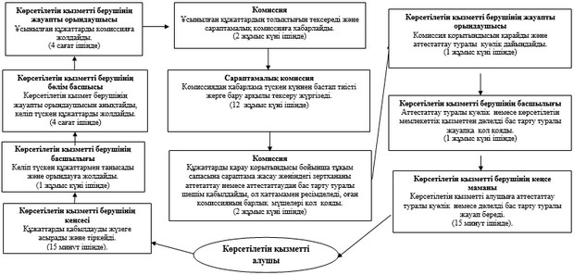

|  |  |
| --- | --- |
|  | "Тұқымның сапасына сараптама  жасау жөніндегі зертханаларды  аттестаттау" мемлекеттік  қызмет регламентіне  2-қосымша |

**Көрсетілетін қызметті берушінің ЭҮП арқылы мемлекеттiк қызмет көрсетуүдерісiнде ақпараттық жүйелердi қолдану тәртiбi**

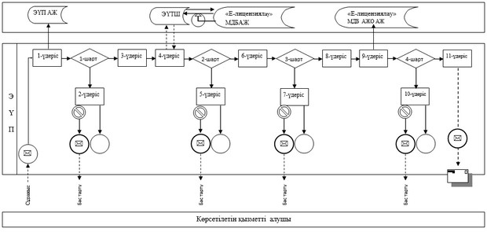

|  |  |
| --- | --- |
|  | "Тұқымның сапасына сараптама  жасау жөніндегі зертханаларды  аттестаттау" мемлекеттік  қызмет регламентіне  3-қосымша |

**Көрсетілетін қызметті беруші арқылы мемлекеттiк қызмет көрсету үдерісінде ақпараттық жүйелердi қолдану тәртiбi**

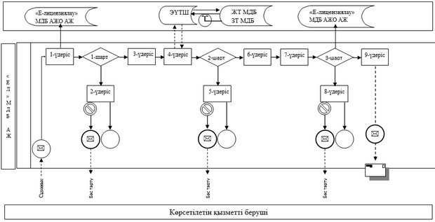

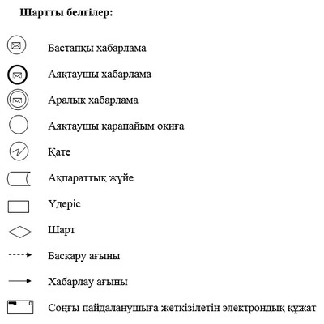

|  |  |
| --- | --- |
|  | "Тұқымның сапасына сараптама  жасау жөніндегі зертханаларды  аттестаттау" мемлекеттік  көрсетілетін қызмет  Регламентіне 4-қосымша |

**"Тұқымның сапасына сараптама жасау жөніндегі зертханаларды аттестаттау" мемлекеттік қызмет көрсету процесінде рәсімдердің (әрекеттердің) ретін, көрсетілетін қызметті берушінің толық сипаттамасы құрылымдық бөлімшелерінің (қызметкерлерінің) өзара іс-қимылдары мемлекеттік қызмет көрсетудің бизнес процестерінің анықтамалығы**

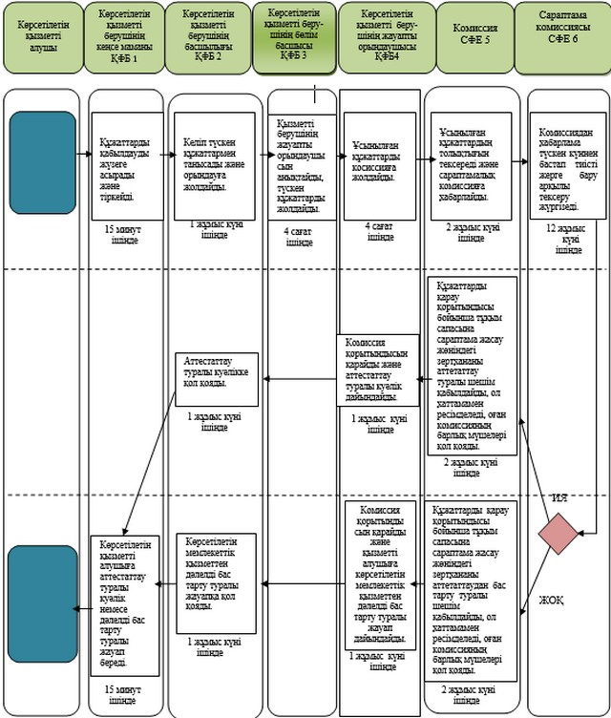

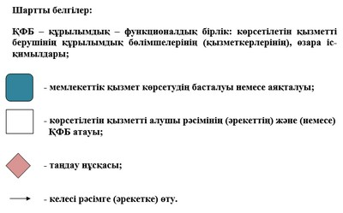

© 2012. Қазақстан Республикасы Әділет министрлігінің «Қазақстан Республикасының Заңнама және құқықтық ақпарат институты» ШЖҚ РМК